**2018-2019学年上学期二年级期末检测卷**

**班级 姓名 得分**

1. 口算。（8分）

6×8 = 24÷3= 6×6= 25-5=

2×7 ＝ 4×6＝ 6×7＝ 3×6＝

16÷8 ＝ 28÷4＝ 45÷5＝ 64÷8＝

7×9 ＝ 4×7＝ 21÷7＝ 35÷5＝

二、填一填。(36分)

1、

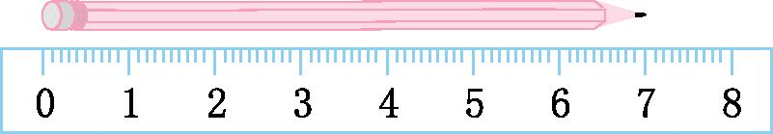　　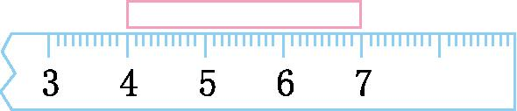

这支铅笔长(　　)厘米。　　　　　　　这根纸条长(　　)厘米

2、2张20元可以换(　　)张5元;一张50元可以换(　　)张10元。

3、3个9相加是(　　);5的6倍是(　　)。

4、补充口诀:六(　　)五十四,根据这个口诀写出一道乘法算式和一道除法算式是(　　　　)和(　　　　)。

5、1米-45厘米=(　　)厘米　　86米-40米=(　　)米

6、7个3相加的和，列式（ ）；35里面有（ ）个7，

列式（ ）；4的6倍是（ ），6是4的（ ）倍；

7、比58少19的数是（ ），18比49少（ ）

8、看图写算式。◆◆◆◆　　◆◆◆◆　　　◆◆◆◆乘法算式：（ ），表示（ ）个（ ）相加的和是（ ）。 除法算式：（ ），表示把（ ）平均分成（ ）份，每份是（ ）。

9、 ☆☆☆　☆☆☆　☆☆☆　☆☆☆　☆☆☆ ○○○

☆比○多（ ）个，（ ）的个数是（ ）个数的（ ）倍。

10、在（ ）里填上合适的单位。

一个茶杯高约15（ ） 杨明家客厅长6（ ） 教室门高约2（ ） 李亮身高约125（ ） 一支钢笔要40（ ） 一把尺子售价4（ ）

三、判断，对的打“ √”，错的打“ × ”。（4分）

１、把10本书分成5份，每份一定是2本。 （　　）

２、35是7的5倍，也就是35里面有5个7。 （　 ）

3、计算3×7和21÷3用的口诀都是三七二十一。 （ 　 ）

4、5+5×3 = 5×4 = 20 （ ）

5、参加50米赛跑，笑笑用了11秒，淘气用了10秒，

笑笑比淘气跑的快 （ ）

6、每辆车限乘7人，3辆这样的车就可以把23人运完。（ ）

7、100张1角钱可以换一张100元。 （ ）

8、尺子上从1到5的距离，就是5厘米。 （ ）

四、列竖式计算。(12分)

36+27+32=　　　　 70-29-24=　　　　　 95-57+30=

49+8+13=　　　　　 90-29-37=　　　　 33-15+43=

五、(　　)里最大能填几?(8分)

(　　)×8<65　　 6×(　　)<40　　 30>5×(　　)　 25>4×(　　)

(　　)×7<30　　　 5×(　　)<36　　 6×(　　)<40 56>7×(　　)

六、圈一圈、画一画。(5分)

1. 按要求画一画。

(1)画○,个数是☆的3倍。☆☆☆☆

(2)画□,个数是△的3倍。

2、画一条7厘米的线段。

3、画一条比8厘米少3厘米的线段。

4、买一支钢笔要用8元3角。把要用的钱圈出来。



七、解决问题。(27分)

1.商场原有80台电视机。卖出39台,运来43台。现在有多少台电视机?

2.欢欢和她的4位同学做红花,每人做6朵,一共做了多少朵?

3.一共有18盆花。

(1)每人搬2盆,多少人能把花一次搬完?

(2)如果6人把花一次搬完,平均每人搬几盆?

4.



1. 爸爸今年多少岁?

(2)爷爷今年多少岁?

5、女生种了25棵向日葵，男生种的比女生多19棵，男生女生一共种了多少棵向日葵？

6、小明有27张图片，小刚的图片张比小明的多16张。小刚有几张图片？

7、小明和4个同学去公园玩，公园的儿童票是每张5元，他们一共花了多少元？带30元去，买票的钱够吗？

8、妈妈买了一箱32元的纯牛奶，又买了一箱45元的杏仁露，付给营业员90元，应找回多少元？

七、附加题：（20分。）

1、在括号里填上合适的数字。（每个空1分）

（1）2×5+5=5×（ ） （2）1×2+4=3×（ ） （3）4×7­-3=（ ）×5

（4）5×7-5=5×（ ） （5）3×6-4=（ ）×（ ）（6）6×2+2=（ ）×（ ）

2、（1） + + = 9 = ( )

（2） + + + =32 = ( )

(3) + + + + + =24 = ( )

（4） + ­­+ =（ ）

3、乐乐去买文具，她买了一块橡皮擦花了5角钱，还买了一支钢笔，钢笔是橡皮擦的7倍。她一共花了多少钱？（4分）

4、有一堆糖果，比30块多，比40块少，平均分给几个小朋友，人数和每人分的块数同样多，糖果最后还剩下2块。有多少个小朋友小朋友分糖果？（4分）